Акция «Здоровая пробежка» 11 октября 2013 года
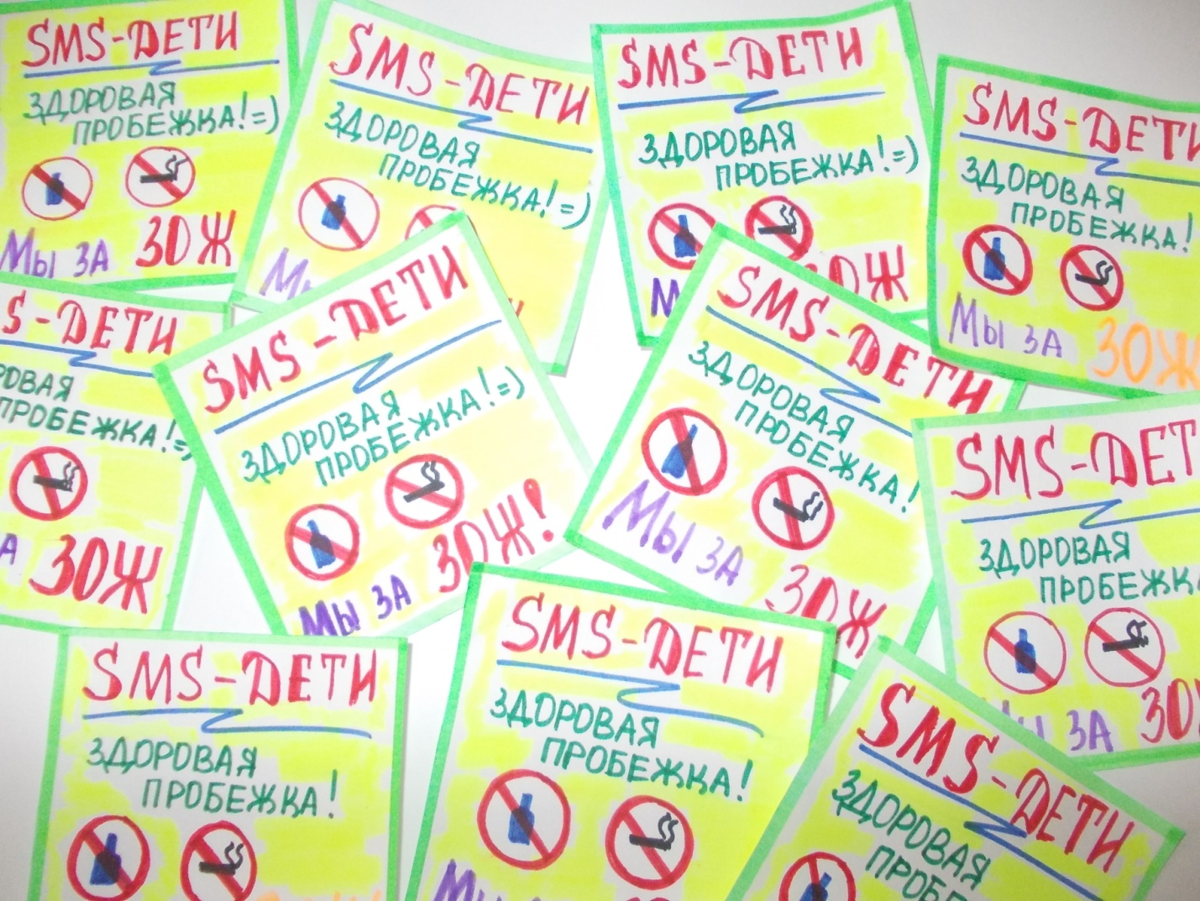
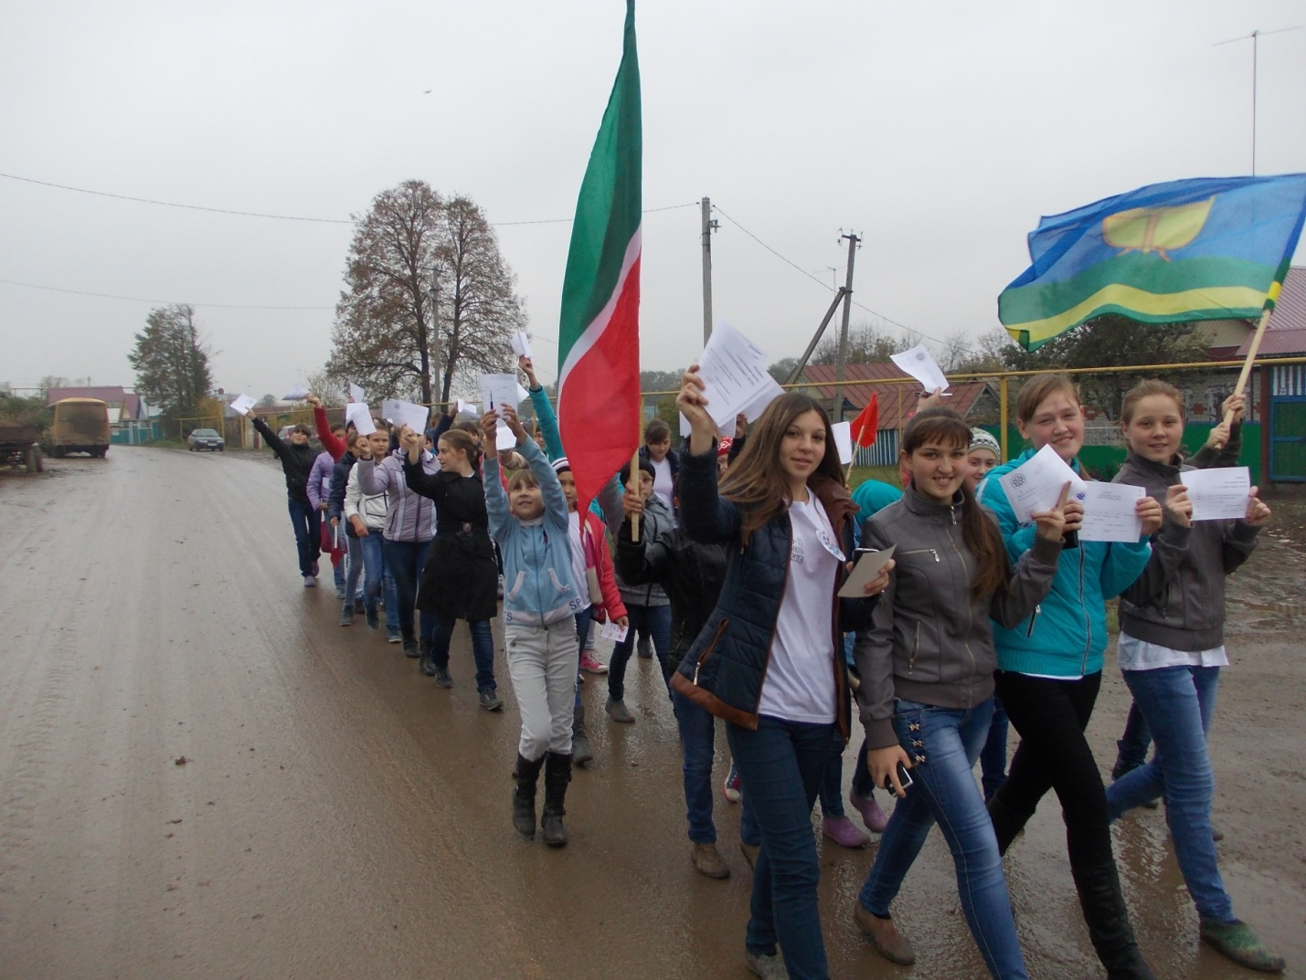

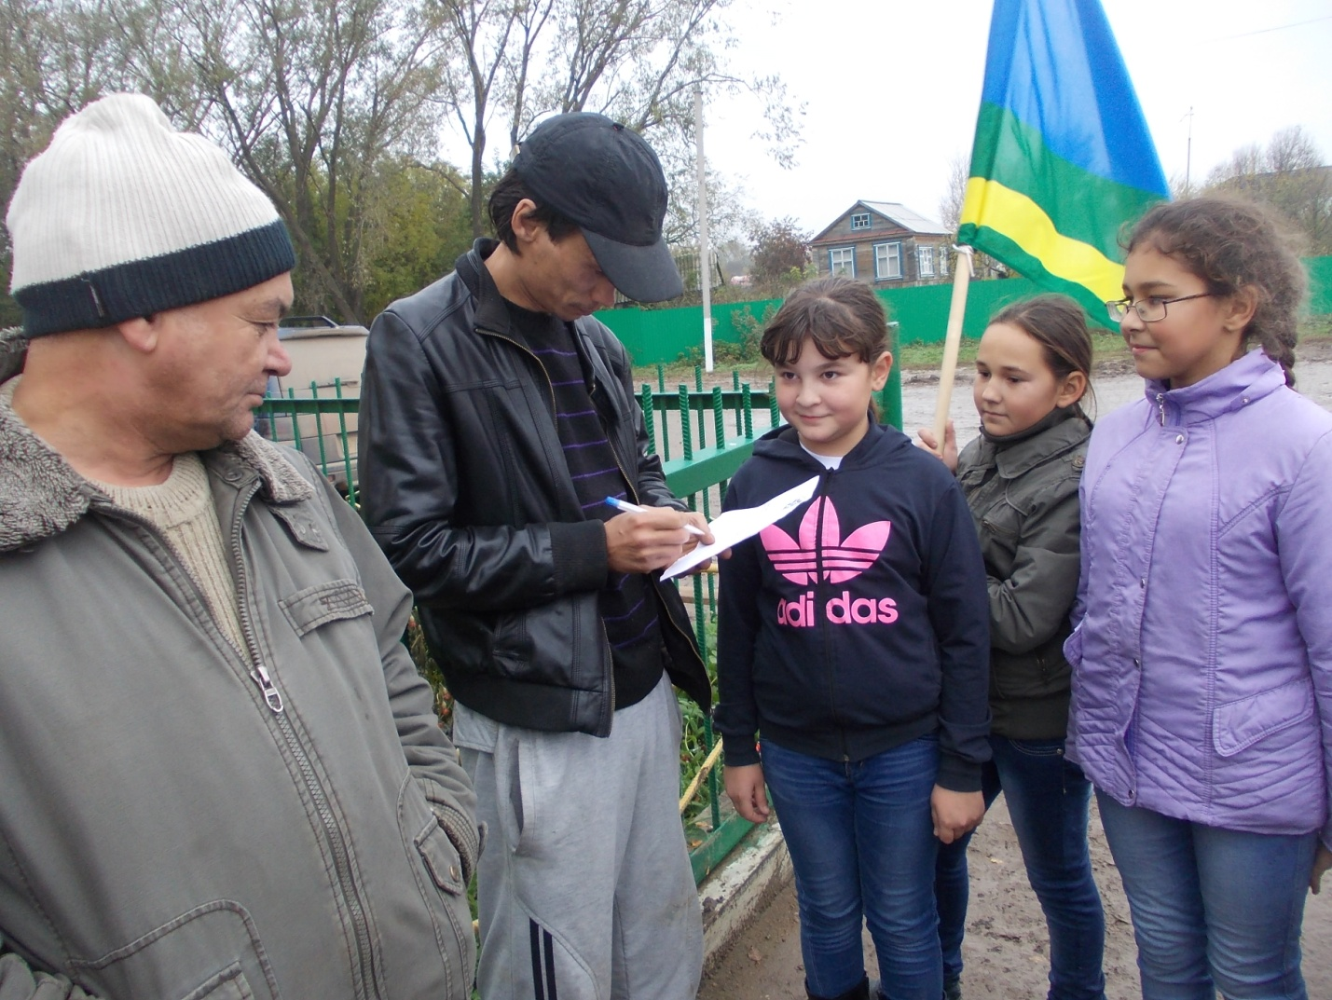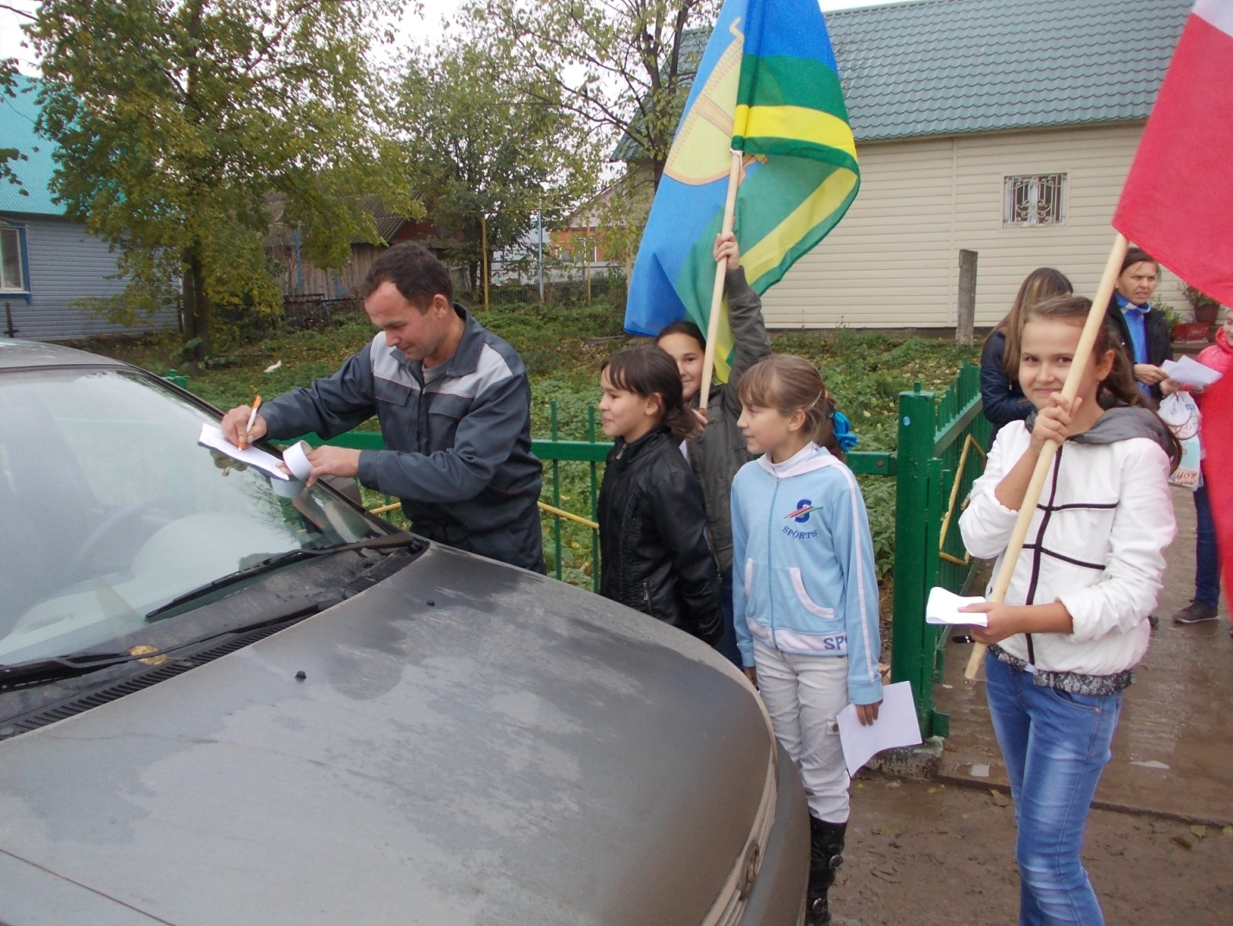

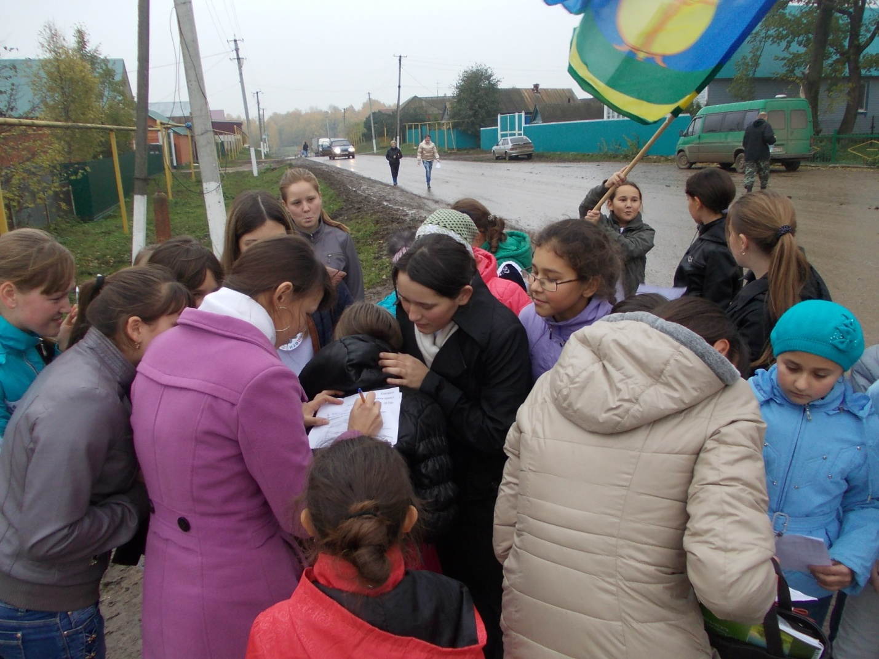
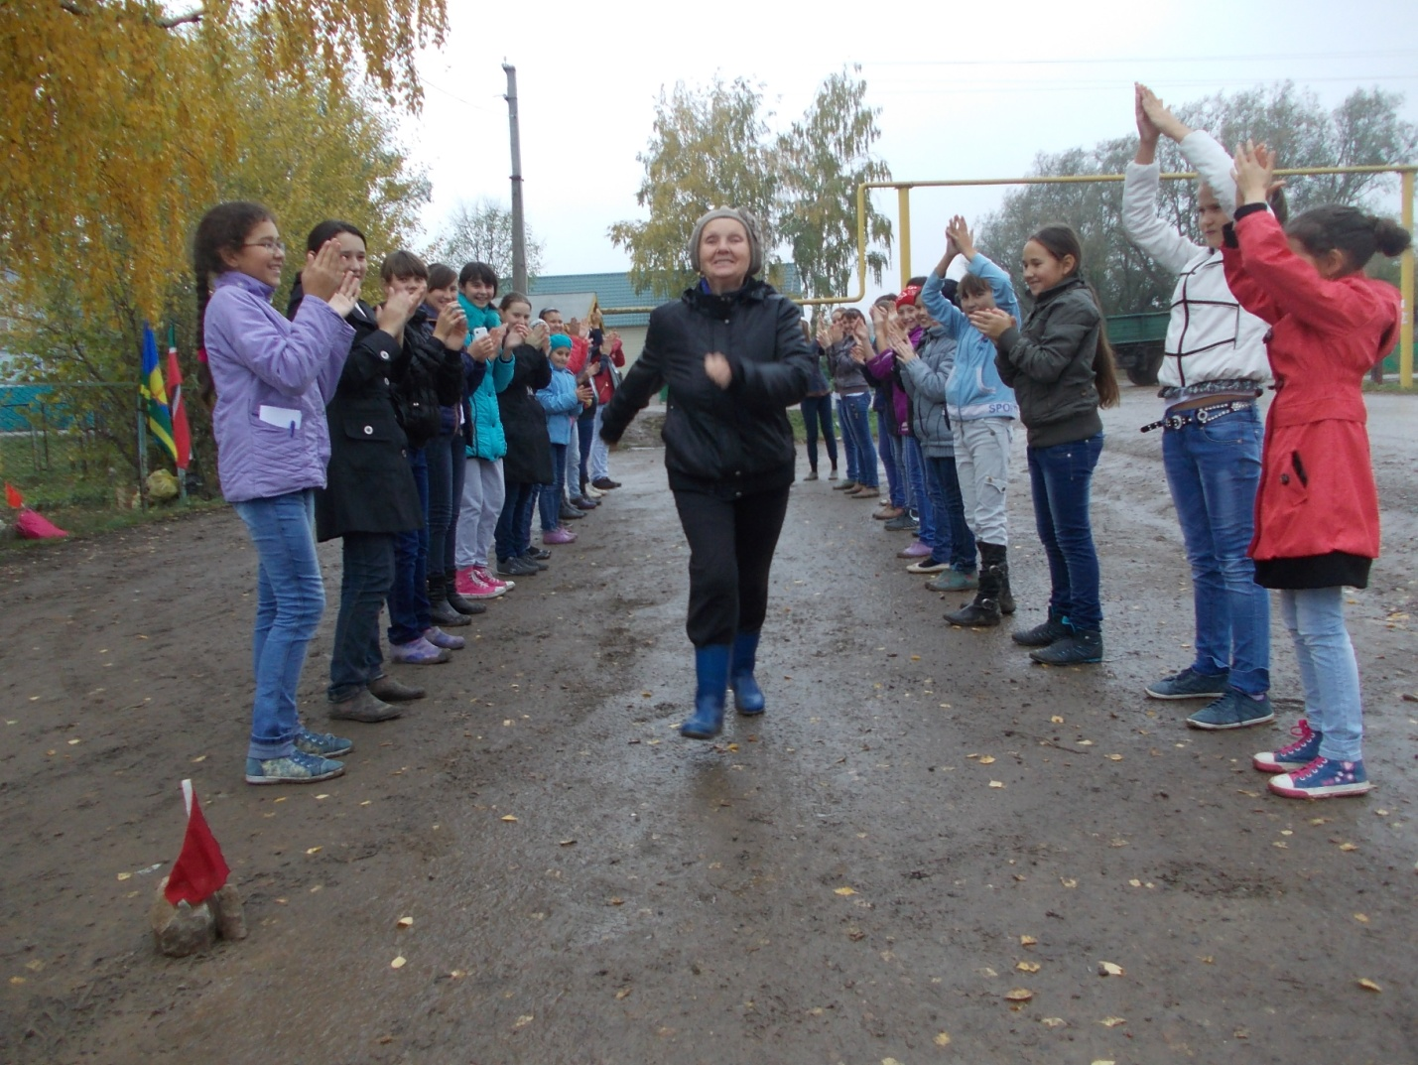

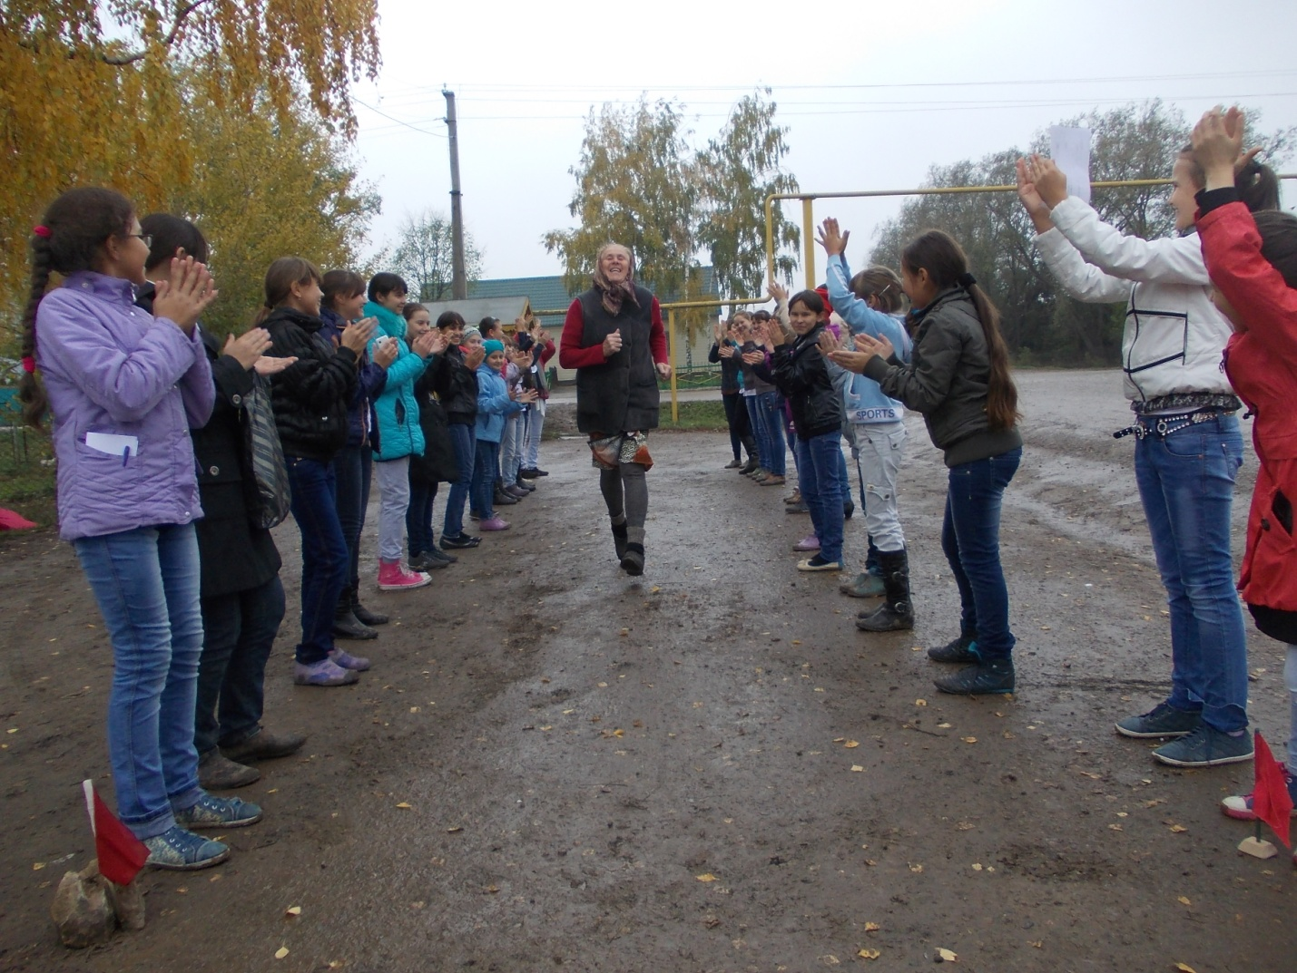
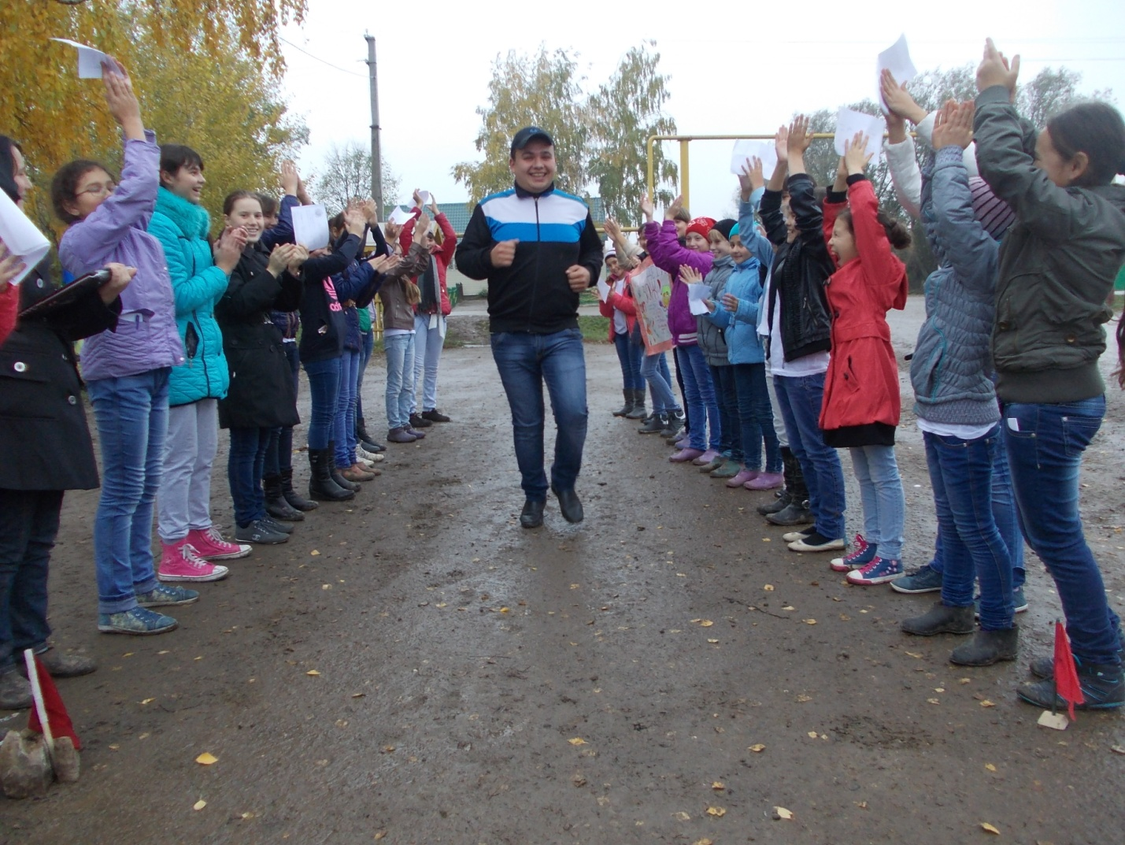
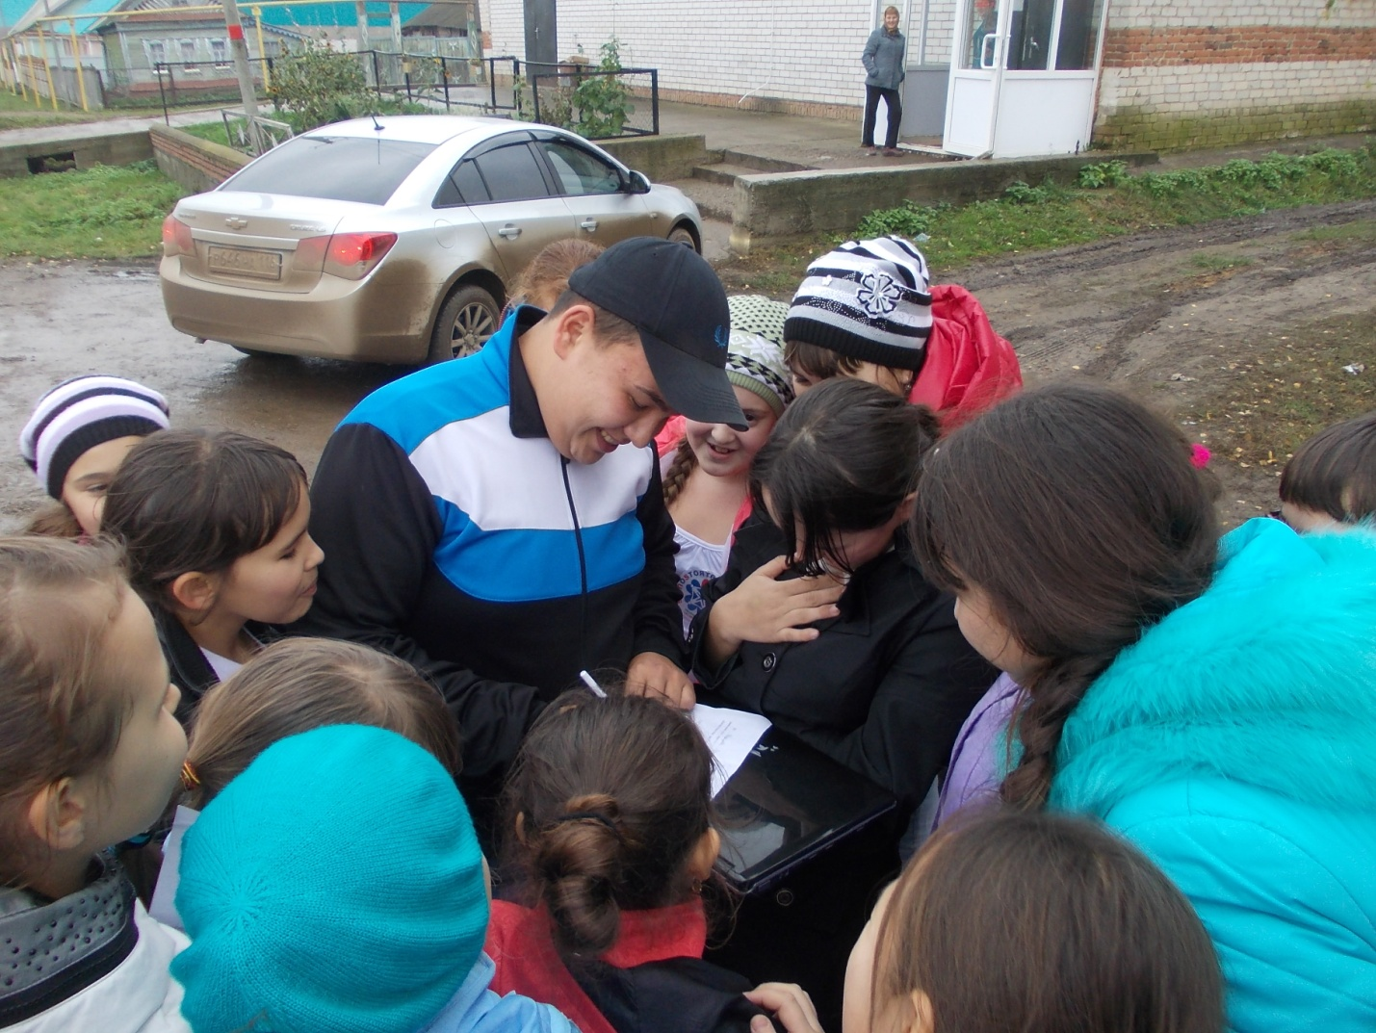

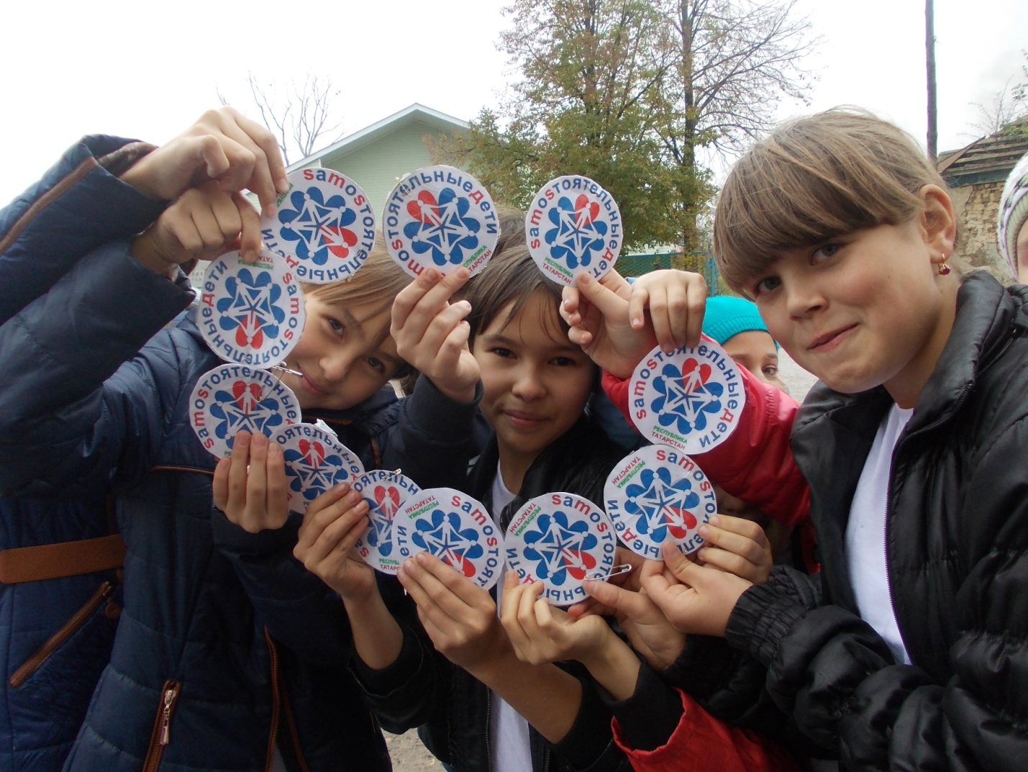
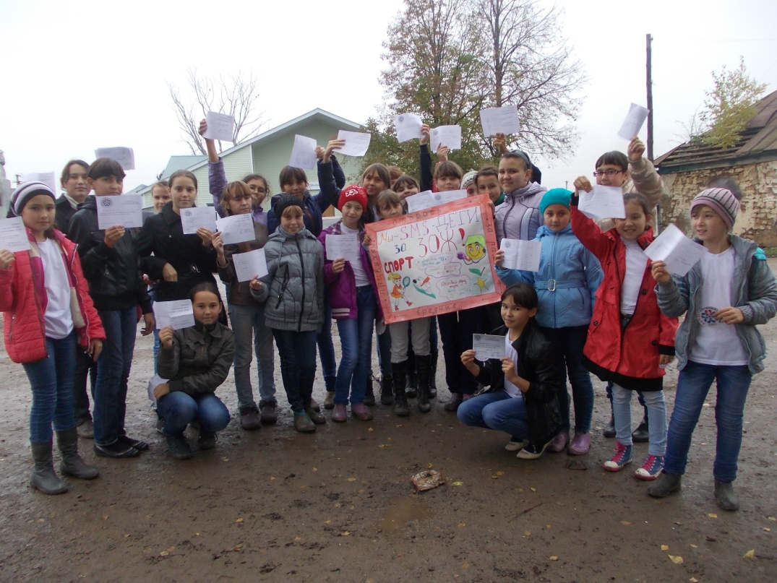


КОНТРАКТ
С УЧАСТНИКАМИ ПРОЕКТА
«SАMОSТОЯТЕЛЬНЫЕ ДЕТИ»
Я, _______________________________________________________,
заявляю, что принял на себя сроком на 1 день следующие обязательства: не употреблять алкоголь и табак.
Подписи сторон:
Участник проекта SMS-дети: |  | Участник контракта:
________ /____________  (подпись) |  | ________ /__________________  (подпись) (расшифровка подписи)
«11» октября 2013 г.

